**PAC MAN SCRATCH**

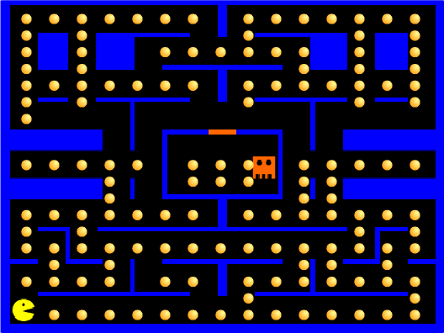

**Speelveld en sprites**

Laad de achtergrond “pacman background.png” van de USB stick.

Laad de sprite pacman.png van de USB stick

Laad de sprite spooky.png van de USB stick

**SCRIPTS VOOR SPOOKY**

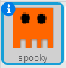

**Heen en weer bewegen in spoken hok**

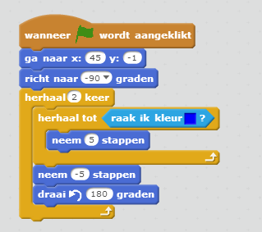

Zet spook op begin positie

Heen en weer bewegen tot het raken van de blauwe rand

Aantal keren heen en weer bewegen

**Het spook komt uit zijn hok**

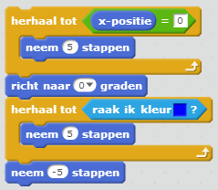

Spook gaat omhoog, uit zijn hok

Spook gaat naar het midden

**Het spook gaat willekeurig rond vliegen**

Maak en variabele: richting

Maak een variabele: aantal stappen

Maak een variabele: stap teller

Kies willekeurige richting: 1 is rechts om, 2 is linksom

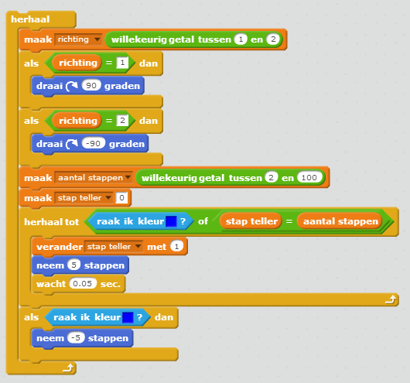

Het spook draait links of rechts om

Raakt het spook de blauwe rand, dan snel weer een stapje terug

Het spook gaat nu het aantal stappen vliegen, of stopt als het de blauwe rand raakt

Het spook gaat willekeurig aantal stappen nemen

**SCRIPTS VOOR PACMAN**

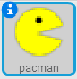

**Omhoog, Omlaag, naar links, naar rechts….**

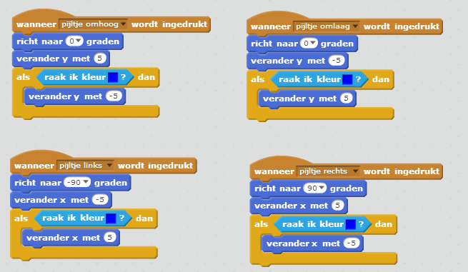

We laten pacman bewegen door middel van de pijltjes. Raakt hij de blauwe rand? Dan snel een stapje terug.

**Begin positie en botsing met spooky**

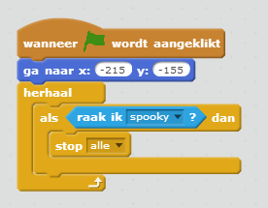

Raak ik spooky? Stop het spel

Zet pacman op begin positie

**SCRIPTS VOOR DE SNOEPJES**

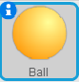

Kies voor de snoepjes de ball uit de plaatjes bibliotheek

Verklein de bal 15 keer met de verklein tool boven uit de menu balk 

Maak een variabele: Snoepjes

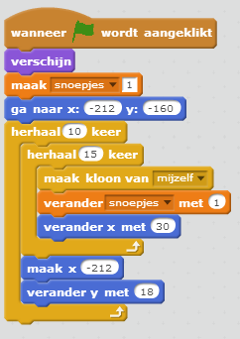

Herhaal dit voor de volgende rij in het speelveld

Maak een kopie van het snoepje en zet deze 30 posities verder in het speel veld

Zet het eerste snoepje onder in veld

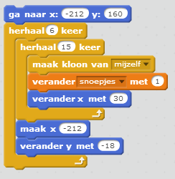

We maken nu een zelfde stukje code die de snoepjes in het bovenste deel van het speelveld zet

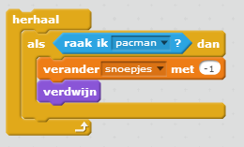

Als laatste controleren we of het snoepje is opgegeten door pacman, dan verdwijnt het snoepje

**Een kopie van het snoepje.**

De snoepjes mogen alleen in de gangen van het speelveld staan. Als een snoepje op de blauwe rand staat moet hij weg gehaald worden, want deze kunnen niet opgegeten worden.

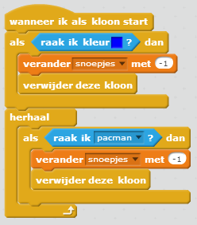

Is het snoepje opgegeten door pacman? Dan mag hij ook weer weg

Raakt het snoepje de blauwe rand? Dan mag hij weer weg.